第八周 周二 值周瞭望
2015/4/21
一、今日工作亮点：
（一）吴美云科长指导非遗。骨干教师齐聚一堂，开展了“春江非遗”校本教材的研究与探索
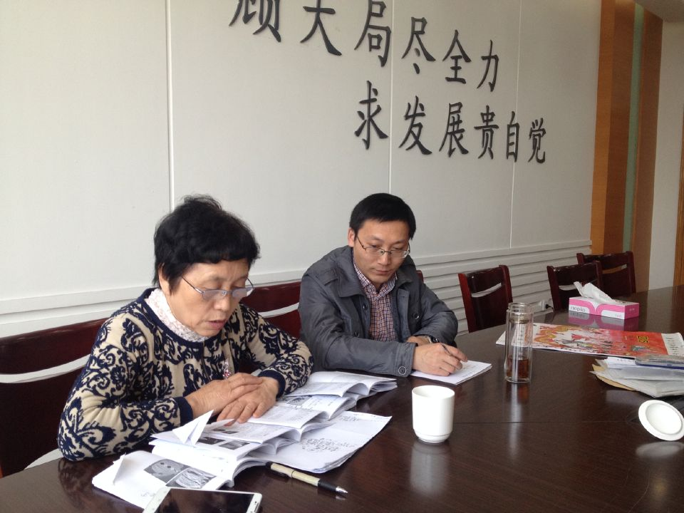
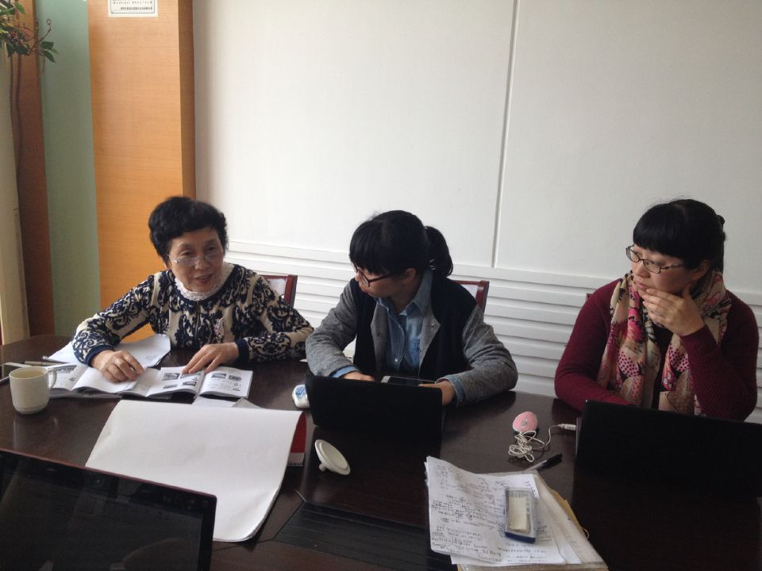

（二）午诵安静有序。
二2、二3、二4、二5、二6、三（2）、四5、二1以及一年级各班做得最好。
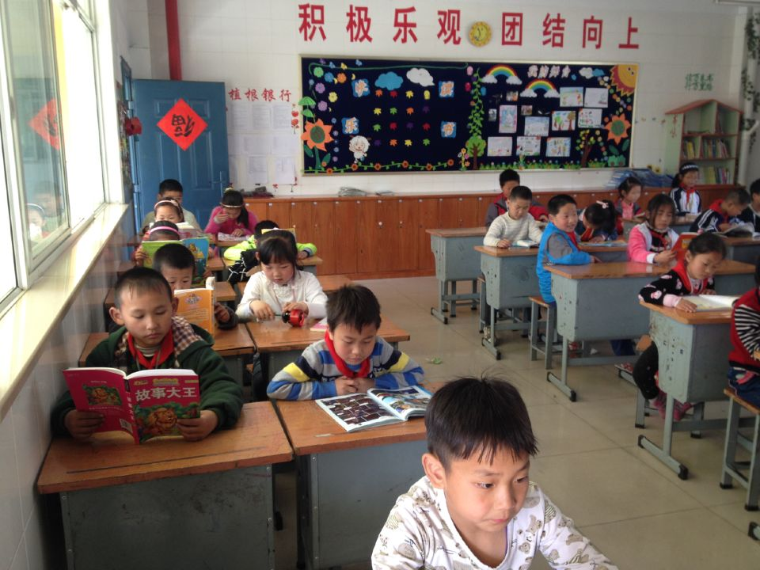

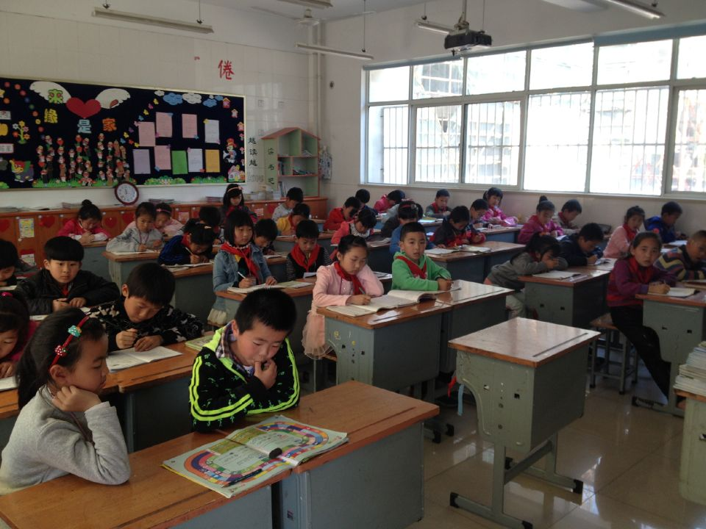
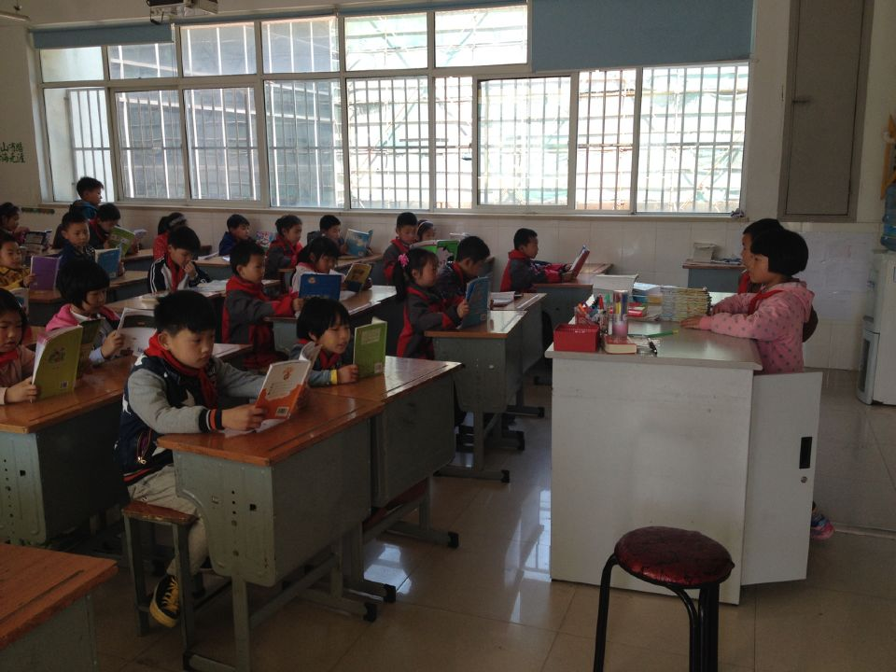

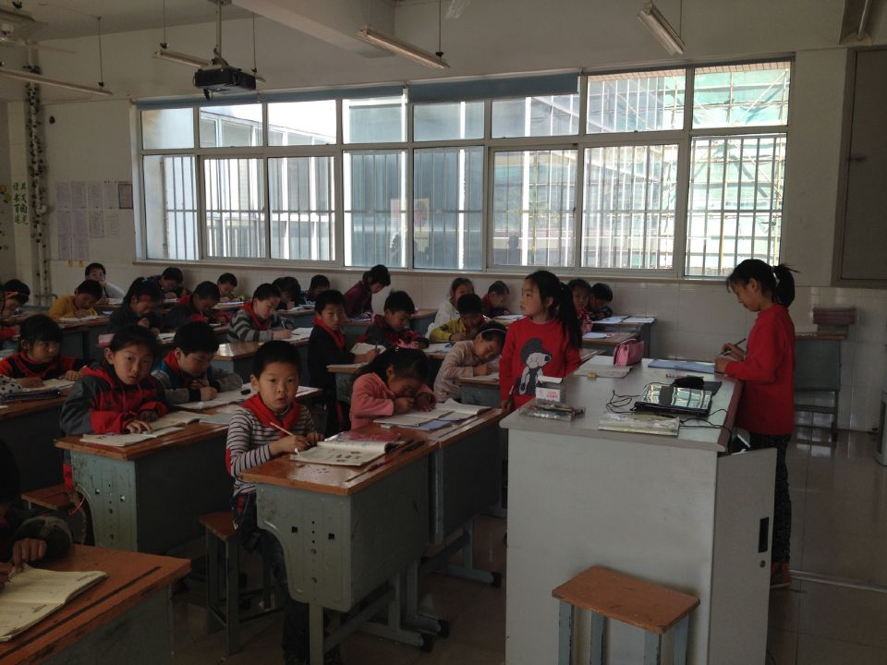

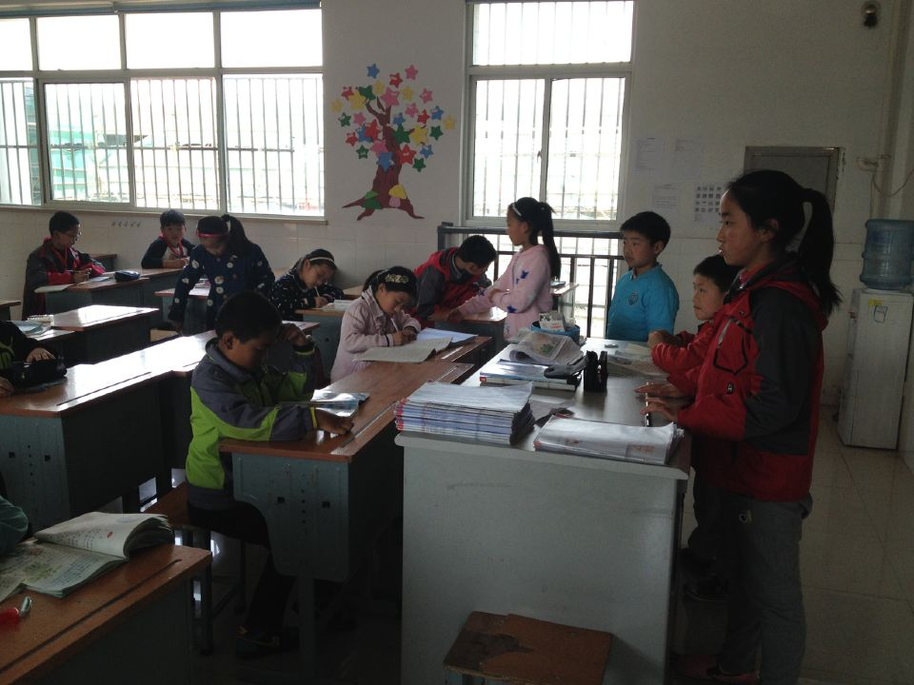

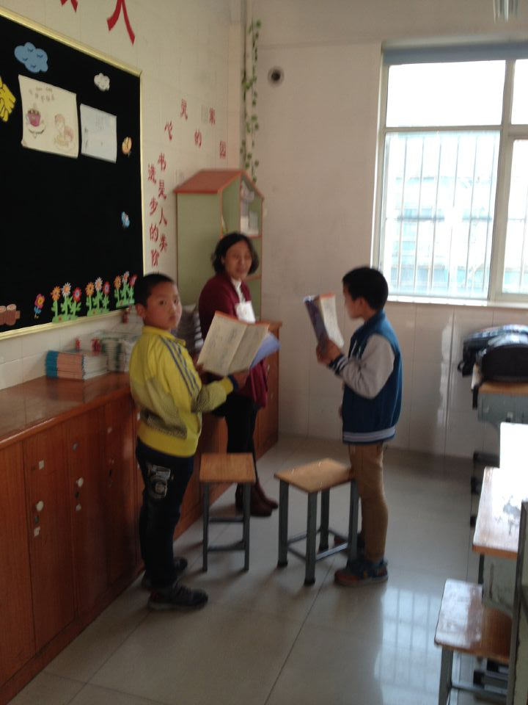
（三）傍晚，老师补习很认真，方式多样。
刘丽、倪元芬、徐英老师能利用一切时间和家长进行沟通，责任心强！
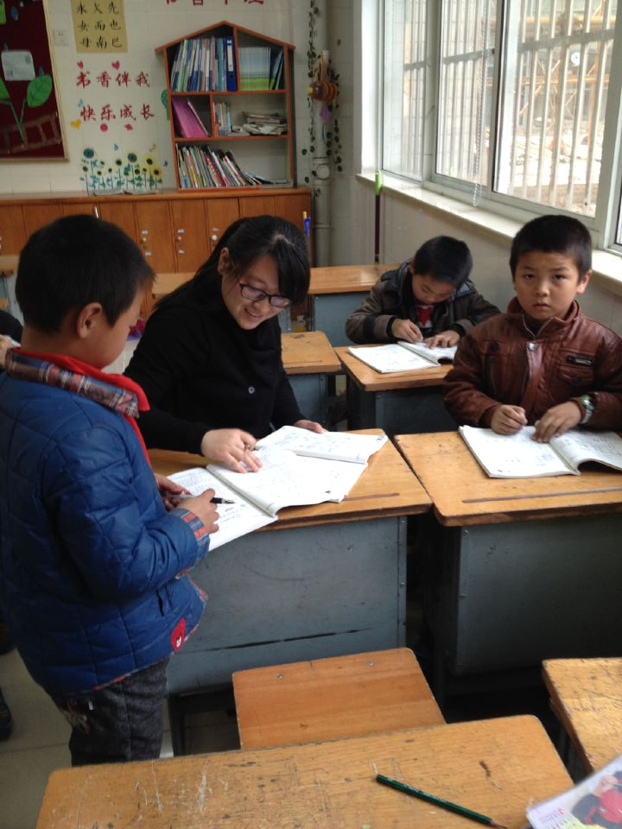

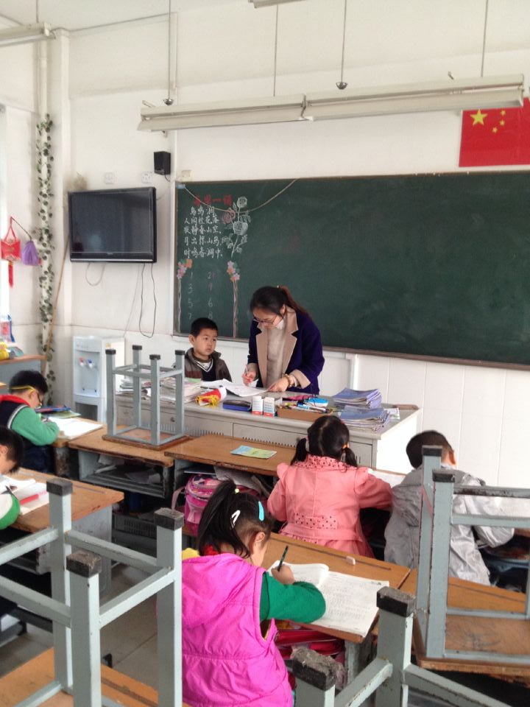
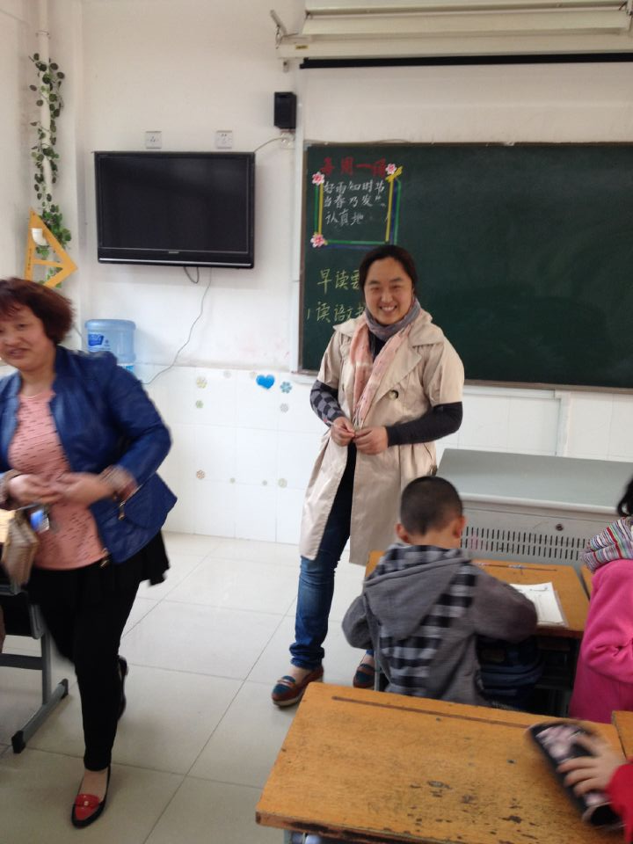

（四）写字比赛
五年级的韩海英老师能深入三（3）班进行重点指导，责任心强，服务意识强。黄文娟老师在获取比赛信息后能第一时间通报学校。
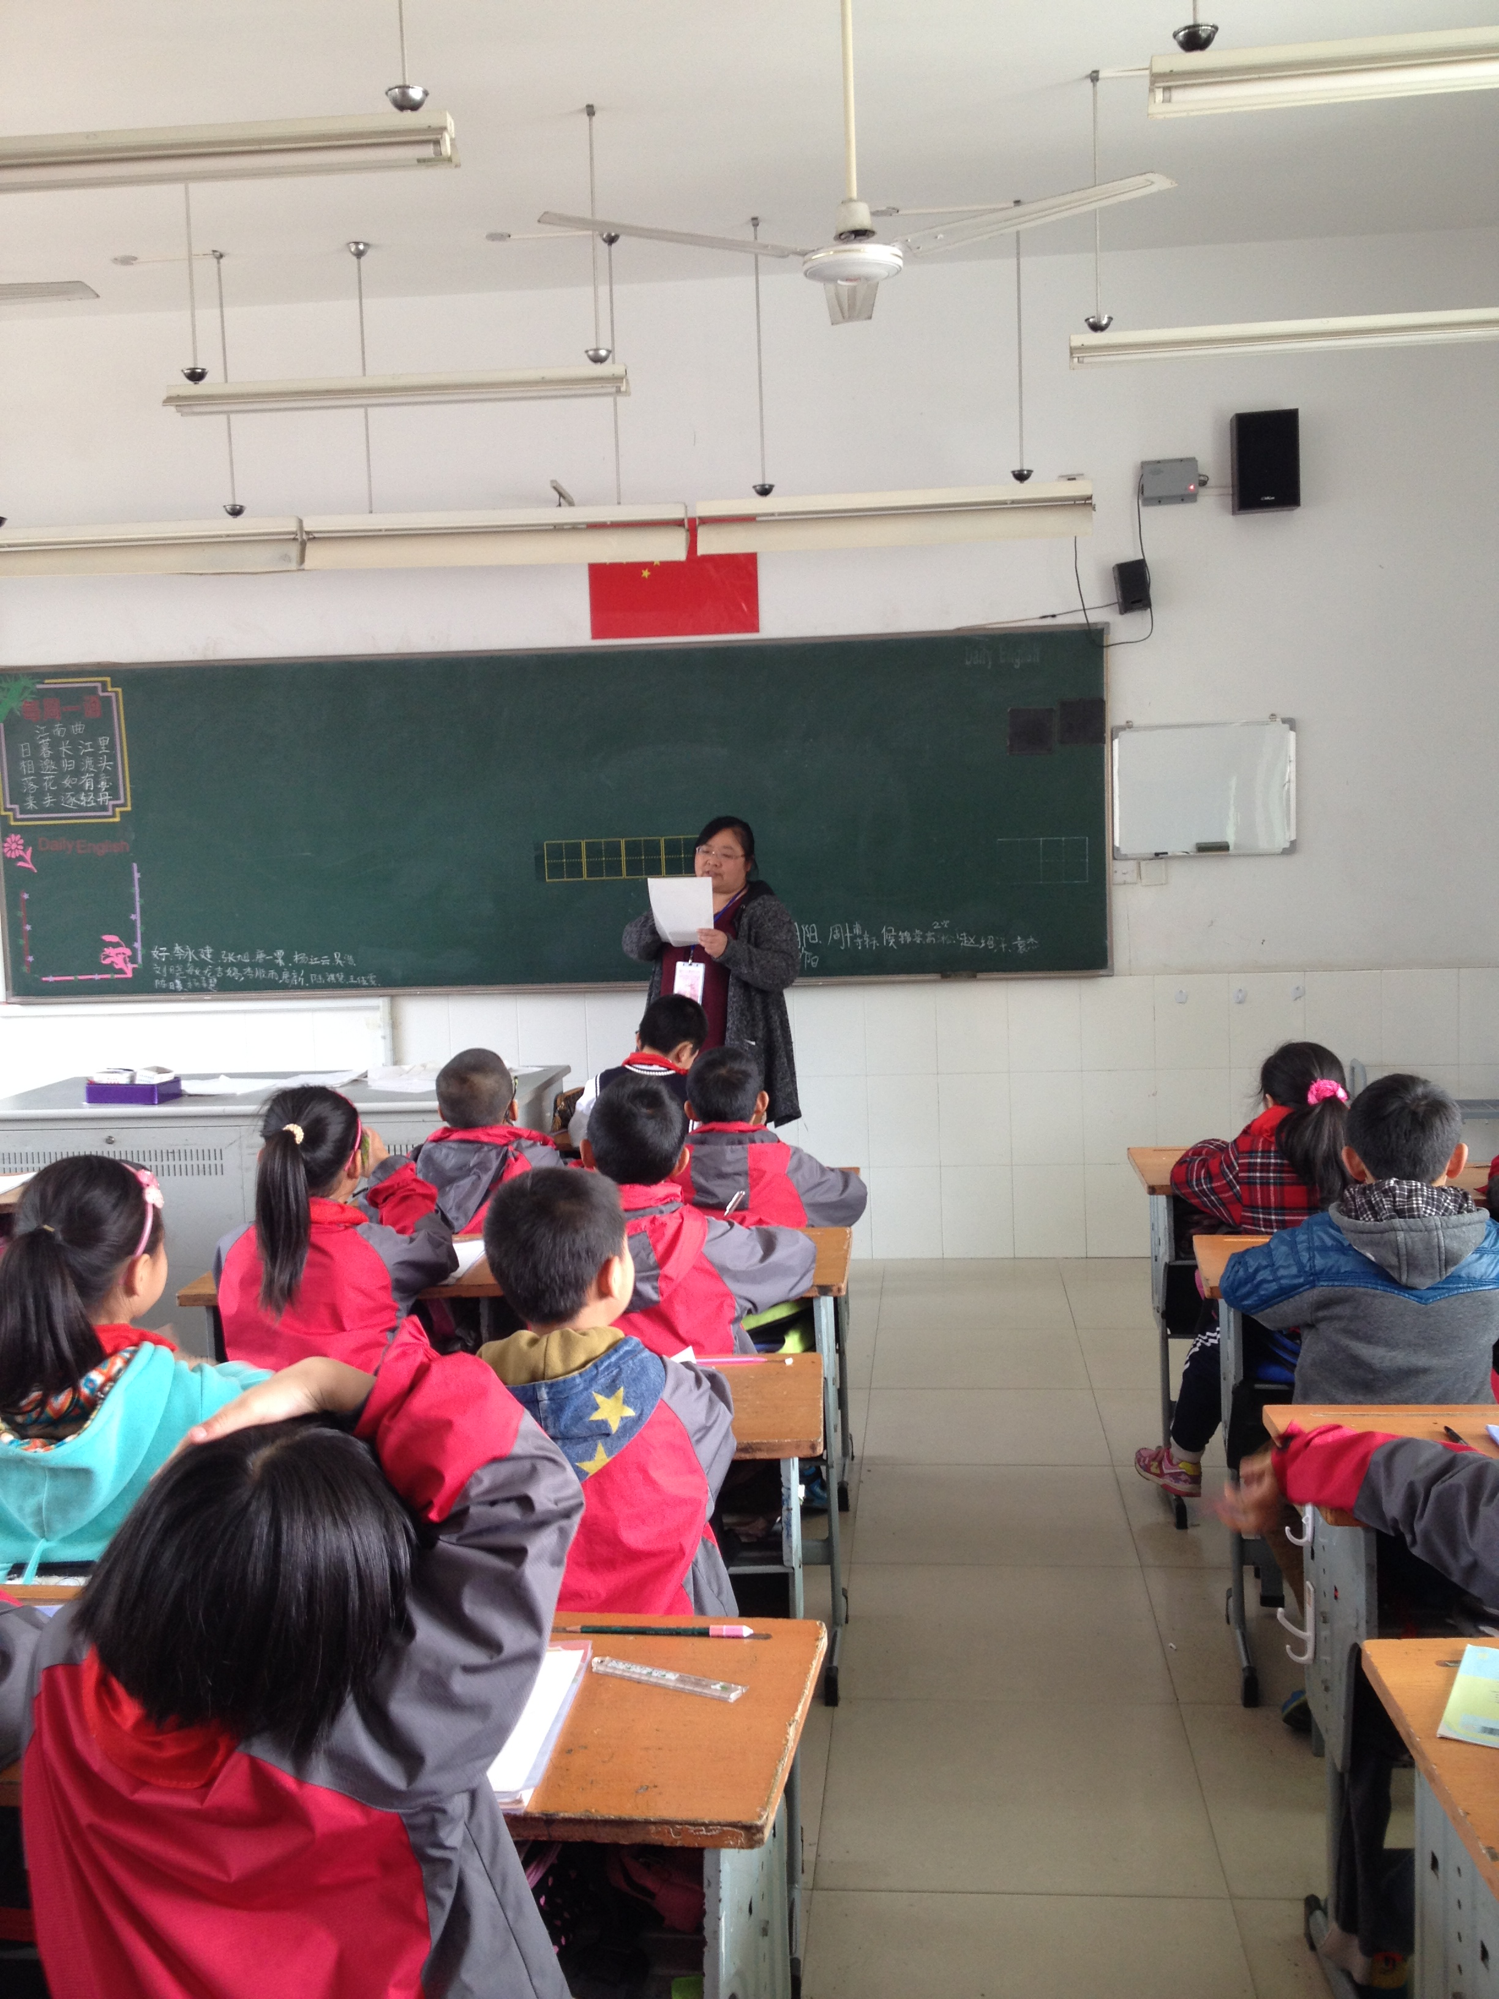
需要改进之处：
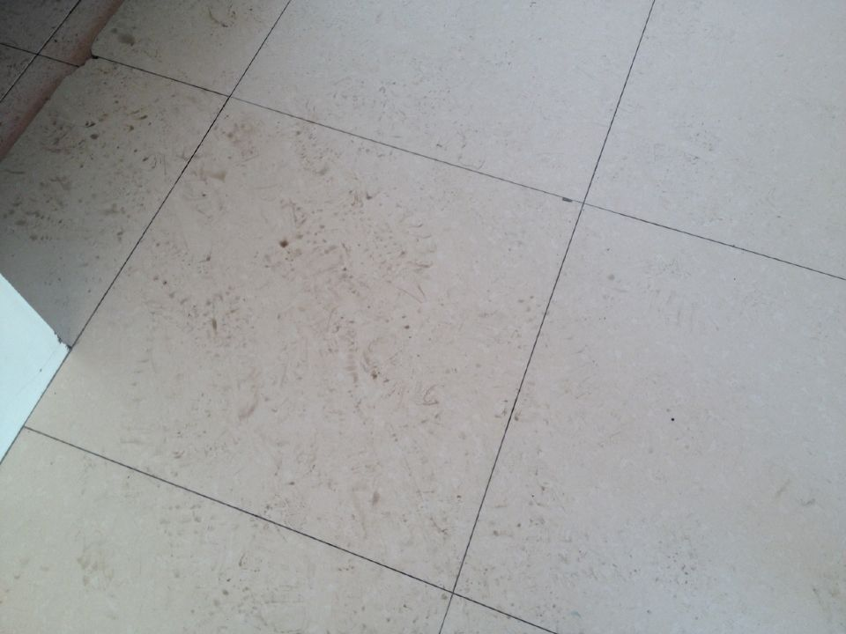
1、走廊脚印很是难看，尤其是靠近东厕所的班级门口。望后勤处予以跟进，建议增加脚垫予以缓解。

